Informe técnico de arquitectura para SmartLogistics
Caso 9: Gestión de Almacenes Autónomos
Kevin Santiago Martinez Molina y equipo de trabajo
Instituto Tecnológico Metropolitano - ITM
Arquitectura de Software II
Profesor: [Nombre del docente]
Medellín, Colombia
Mayo de 2026

Resumen
Este informe presenta una propuesta de arquitectura de microservicios para SmartLogistics, un sistema orientado a la coordinación de órdenes de despacho, inventario físico, rutas de picking y robots autónomos en un centro de distribución. La solución se estructura alrededor de un microservicio principal, MS-WarehouseCore, desarrollado en Java bajo arquitectura hexagonal y persistencia PostgreSQL. El estado operativo de robots se consulta de forma síncrona mediante MS-RobotStatus y Redis, mientras que la analítica logística se desacopla mediante eventos publicados en NATS hacia MS-LogisticsAnalytics. La propuesta incorpora frontend en React, proxy con Nginx, observabilidad con Prometheus, Loki y Grafana, y despliegue reproducible mediante Docker Compose. El diseño se alinea con los requerimientos académicos del caso 9 y con los acuerdos del equipo sobre Inventory Item, Spot, Spot-Item, root points y rutas ejecutadas.
Palabras clave: microservicios, arquitectura hexagonal, SmartLogistics, Docker Compose, NATS, PostgreSQL, React, Nginx, observabilidad.

Tabla de contenido
Resumen ejecutivo
Contexto del problema
Requerimientos arquitectónicos
Propuesta de arquitectura
Modelo de dominio y datos
Arquitectura hexagonal del MS-WarehouseCore
Estructura del repositorio
Infraestructura con Docker Compose
Contratos de API, eventos y webhook
Observabilidad
Trade-offs y riesgos técnicos
Plan de implementación
Referencias

Resumen ejecutivo
SmartLogistics debe resolver un problema de coordinación logística en almacenes de alta densidad: asignar órdenes de despacho a robots disponibles, calcular rutas eficientes, evitar colisiones operativas y registrar movimientos para análisis de eficiencia. La guía del proyecto establece que el sistema debe validar síncronamente la disponibilidad y batería del robot, impedir asignaciones si el nivel de batería es inferior al 15 %, reducir la velocidad para productos frágiles y publicar cada ruta completada hacia un sistema de analítica.
La arquitectura propuesta separa las decisiones transaccionales del almacén de los procesos analíticos. El flujo crítico de negocio se concentra en MS-WarehouseCore, mientras que MS-RobotStatus se especializa en el estado inmediato del robot y MS-LogisticsAnalytics consume eventos para construir mapas de calor. Esta separación permite defender tres atributos de calidad: disponibilidad operativa, baja latencia en la asignación y trazabilidad logística.

Contexto del problema
El caso 9 describe un centro de distribución que usa robots autónomos para el picking de productos. El objetivo es optimizar el movimiento de los robots, reducir tiempos y evitar colisiones en pasillos de alta densidad. La dificultad principal no es únicamente guardar inventario, sino relacionar inventario, ubicación física, rutas navegables y estado de los robots en decisiones cercanas al tiempo real.
El resumen del equipo complementa el escenario al definir Inventory Item como unidad física ubicada en spots, órdenes de despacho con varios ítems, una relación Spot-Item con cantidad disponible por ubicación y la necesidad de root points para aplicar algoritmos de grafos. Por esta razón, el modelo debe representar tanto la existencia del producto como su posición física y su relación con puntos navegables del almacén.
Tabla 1
Fuentes de requerimientos y consecuencias de diseño
Fuente | Elemento identificado | Impacto arquitectónico
Guía del caso 9 | Batería del robot, productos frágiles y evento de ruta completada | Se divide el sistema en validación síncrona, regla de dominio y analítica asíncrona.
Resumen de reunión | Inventory Item, Spot, Spot-Item, root points y rutas ejecutadas | Se modela el almacén como inventario físico y grafo navegable.
Rúbrica académica | Hexagonal, SOLID, comunicación sync/async, Docker Compose y observabilidad | Se prioriza una arquitectura demostrable, sustentable y justificable.
Nota. La tabla sintetiza los insumos usados para derivar la arquitectura propuesta.

Requerimientos arquitectónicos
A partir del caso y de la reunión de diseño, los requerimientos se agrupan en funcionales, técnicos y de calidad. Esta clasificación facilita explicar al profesor por qué cada componente existe y qué responsabilidad tiene dentro del sistema.
Tabla 2
Matriz de requerimientos y decisiones técnicas
Categoría | Requerimiento | Decisión de arquitectura
Negocio | No asignar orden a robot con batería inferior al 15 %. | Consulta REST síncrona desde MS-WarehouseCore hacia MS-RobotStatus.
Negocio | Transportar productos frágiles a velocidad reducida. | Política de dominio FragileProductPolicy dentro de MS-WarehouseCore.
Negocio | Enviar cada ruta completada a analítica. | Evento route.completed publicado en NATS y consumido por MS-LogisticsAnalytics.
Datos | Un ítem puede existir en varios spots. | Tabla Spot-Item con cantidad disponible por ubicación.
Ruteo | Calcular ruta con puntos navegables. | Grafo de root points y route edges con pesos por distancia/congestión.
Infraestructura | Despliegue reproducible. | Docker Compose con frontend, Nginx, microservicios, bases de datos y observabilidad.

Atributos de calidad priorizados
La solución prioriza disponibilidad, latencia e integridad operacional. La disponibilidad se protege evitando que la analítica bloquee el cierre de rutas. La latencia se protege consultando el estado del robot de forma directa y cacheada. La integridad se protege dejando las reglas críticas dentro del dominio del microservicio principal y persistiendo inventario/rutas en PostgreSQL.

Propuesta de arquitectura
El frontend React ofrece una interfaz operativa para crear órdenes, visualizar inventario, asignar robots y consultar el estado de rutas. Nginx funciona como reverse proxy y punto único de entrada, exponiendo la interfaz y enrutando las solicitudes HTTP hacia MS-WarehouseCore. Esta decisión simplifica la exposición de servicios y evita publicar directamente los microservicios internos.
MS-WarehouseCore es el microservicio principal. Contiene el dominio del almacén, los casos de uso de asignación, ruteo y cierre de rutas, y la persistencia transaccional en PostgreSQL. MS-RobotStatus se mantiene separado porque su responsabilidad es consultar y cachear el estado de robots, no decidir la orden logística. MS-LogisticsAnalytics consume eventos para construir métricas, mapas de calor y análisis históricos sin afectar el tiempo de respuesta del flujo principal.
Imagen 1
Flujo general de componentes usado como base de discusión
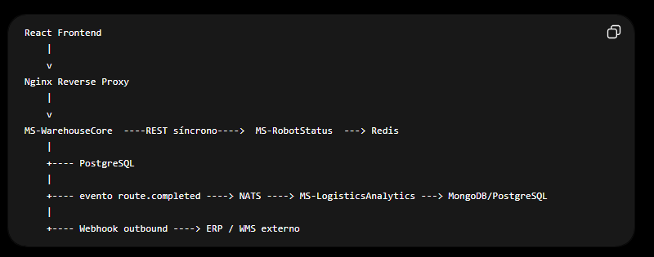
Nota. La imagen resume el flujo inicial React Frontend, Nginx, MS-WarehouseCore, validación síncrona con MS-RobotStatus, evento asíncrono route.completed y webhook outbound.
Imagen 2
Arquitectura de contenedores propuesta para SmartLogistics
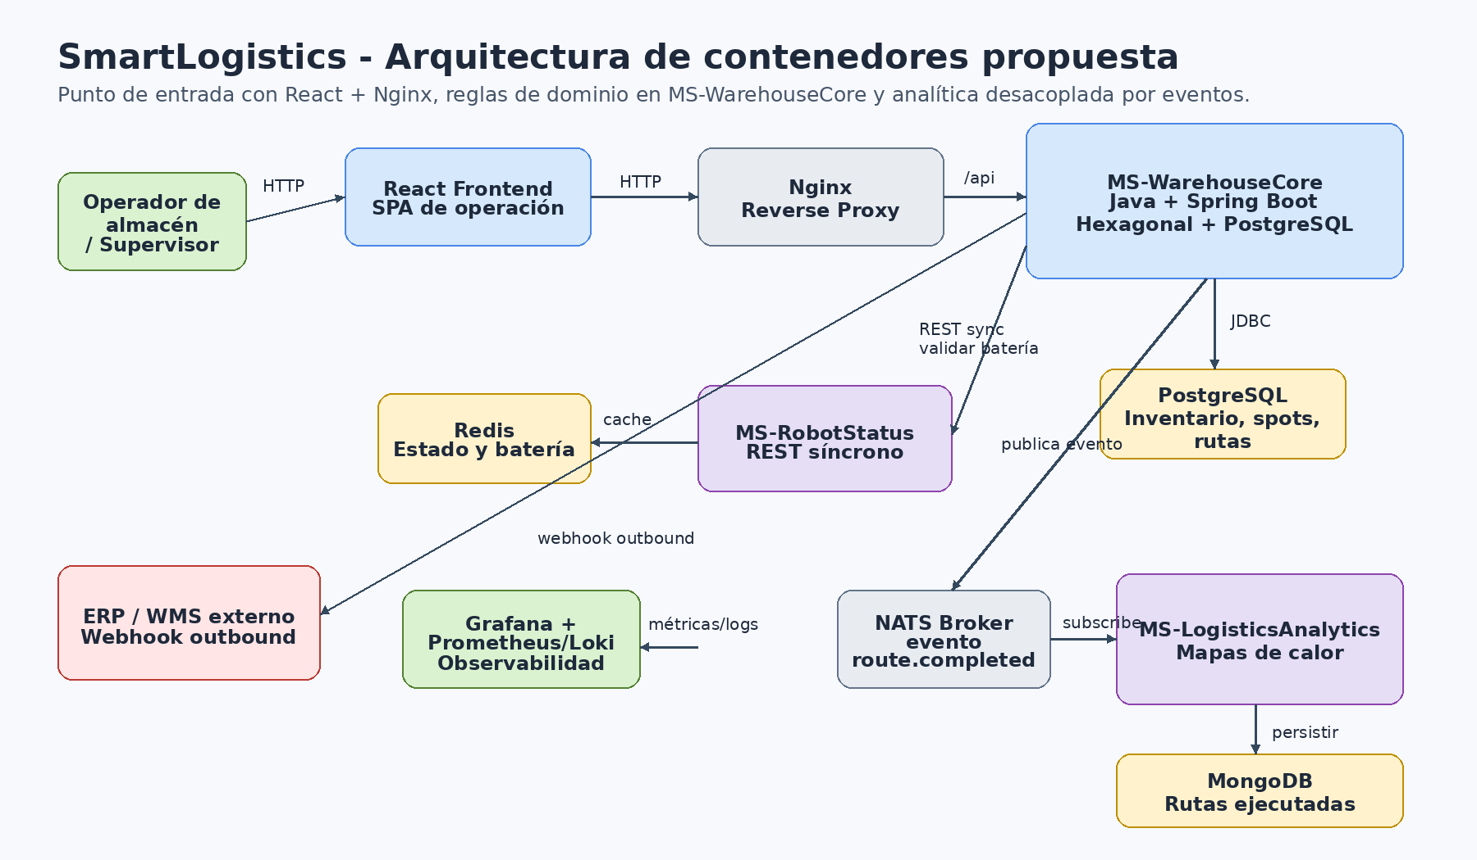
Nota. La imagen presenta la vista C4 Nivel 2 resumida: frontend, proxy, microservicios, broker, bases de datos y observabilidad.

Responsabilidad de cada componente
Tabla 3
Contenedores y responsabilidades
Componente | Tecnología | Responsabilidad principal | Exposición
React Frontend | React + TypeScript | Interfaz para órdenes, inventario, robots y rutas. | Pública mediante Nginx.
Nginx Reverse Proxy | Nginx | Servir el frontend y redirigir /api hacia MS-WarehouseCore. | Puerto 80/8080.
MS-WarehouseCore | Java + Spring Boot | Reglas de almacén, inventario, ruteo y asignación. | Interna detrás de Nginx.
MS-RobotStatus | Java + Spring Boot + Redis | Estado de robots, disponibilidad, batería y modo operativo. | Interna.
MS-LogisticsAnalytics | Java + Spring Boot + MongoDB | Consumo de rutas completadas y generación de mapas de calor. | Interna/administrativa.
NATS | Broker de mensajería | Desacoplar eventos logísticos. | Interna.
Prometheus, Loki y Grafana | Observabilidad | Métricas, logs y tableros. | Administrativa.

Modelo de dominio y datos
El dominio debe diferenciar entre inventario lógico e inventario físico. Inventory Item representa el producto o unidad inventariable; Spot representa una ubicación física dentro del almacén; Spot-Item relaciona ambos y permite registrar cantidad por ubicación. Esta relación es clave porque un mismo producto puede estar distribuido en varios puntos del almacén, lo cual afecta la ruta de picking.
Para el ruteo, root point representa un punto navegable del almacén. Un robot no debería desplazarse directamente a un producto de forma conceptual, sino a un punto seguro de parada cercano al spot. Los route edges conectan root points y almacenan pesos como distancia, congestión o restricciones por tipo de robot.
Imagen 3
Modelo espacial de spots, root points y route edges
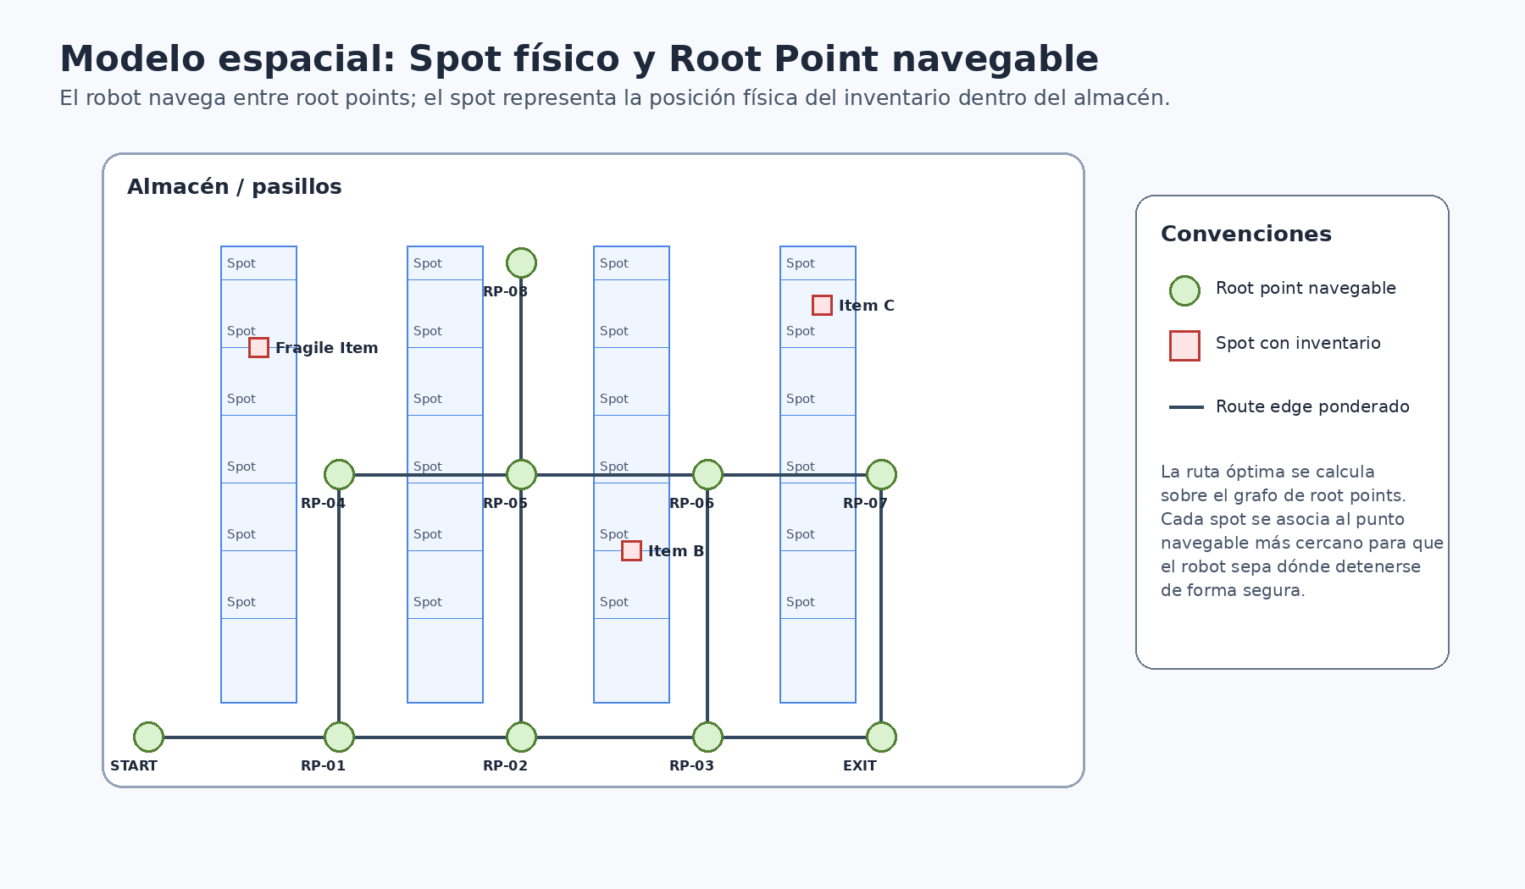
Nota. La separación entre spot y root point evita mezclar almacenamiento físico con navegación autónoma.
Tabla 4
Modelo mínimo de datos para MS-WarehouseCore
Entidad | Atributos mínimos | Justificación
inventory_item | id, sku, name, fragile, weight, dimensions | Define el producto y reglas como fragilidad.
dispatch_order | id, status, created_at, priority | Agrupa los ítems que deben ser despachados.
order_item | order_id, item_id, requested_quantity | Permite una orden con múltiples productos.
spot | id, aisle, shelf, level, x, y, z | Representa ubicación física de almacenamiento.
spot_item | spot_id, item_id, available_quantity, reserved_quantity | Permite inventario distribuido por ubicación.
root_point | id, code, x, y, z, type, max_speed, blocked | Punto navegable usado por el algoritmo.
route_edge | source_id, target_id, distance, weight, bidirectional | Conexión ponderada del grafo de rutas.
route_plan | id, order_id, robot_id, total_distance, status | Ruta calculada y asignada a un robot.
route_step | route_id, sequence, root_point_id, action | Secuencia ejecutable para el robot.
outbox_event | id, aggregate_id, event_type, payload, status | Evita perder eventos si el broker falla temporalmente.

Algoritmo de ruteo recomendado
Para una versión académica funcional se recomienda iniciar con Dijkstra sobre route edges ponderados por distancia. Si el equipo alcanza una versión más elaborada, A* puede mejorar el rendimiento usando coordenadas x, y, z como heurística. En ambos casos, la entrada del algoritmo debe ser el conjunto de spots requeridos por la orden y el root point más cercano a cada spot.
La ruta final debería iniciar en START o estación de carga, visitar los puntos de picking necesarios y terminar en EXIT o zona de consolidación. Si un producto es frágil, la ruta no cambia necesariamente, pero la política de velocidad reduce el parámetro operativo que se envía al robot.

Arquitectura hexagonal del MS-WarehouseCore
El microservicio principal debe organizarse con arquitectura hexagonal para que el dominio no dependa de controladores REST, base de datos, NATS, clientes HTTP ni librerías de infraestructura. Esta separación es importante para la sustentación porque permite explicar puertos de entrada, puertos de salida, adaptadores y reglas de negocio de manera clara.
Imagen 4
Arquitectura hexagonal propuesta para MS-WarehouseCore
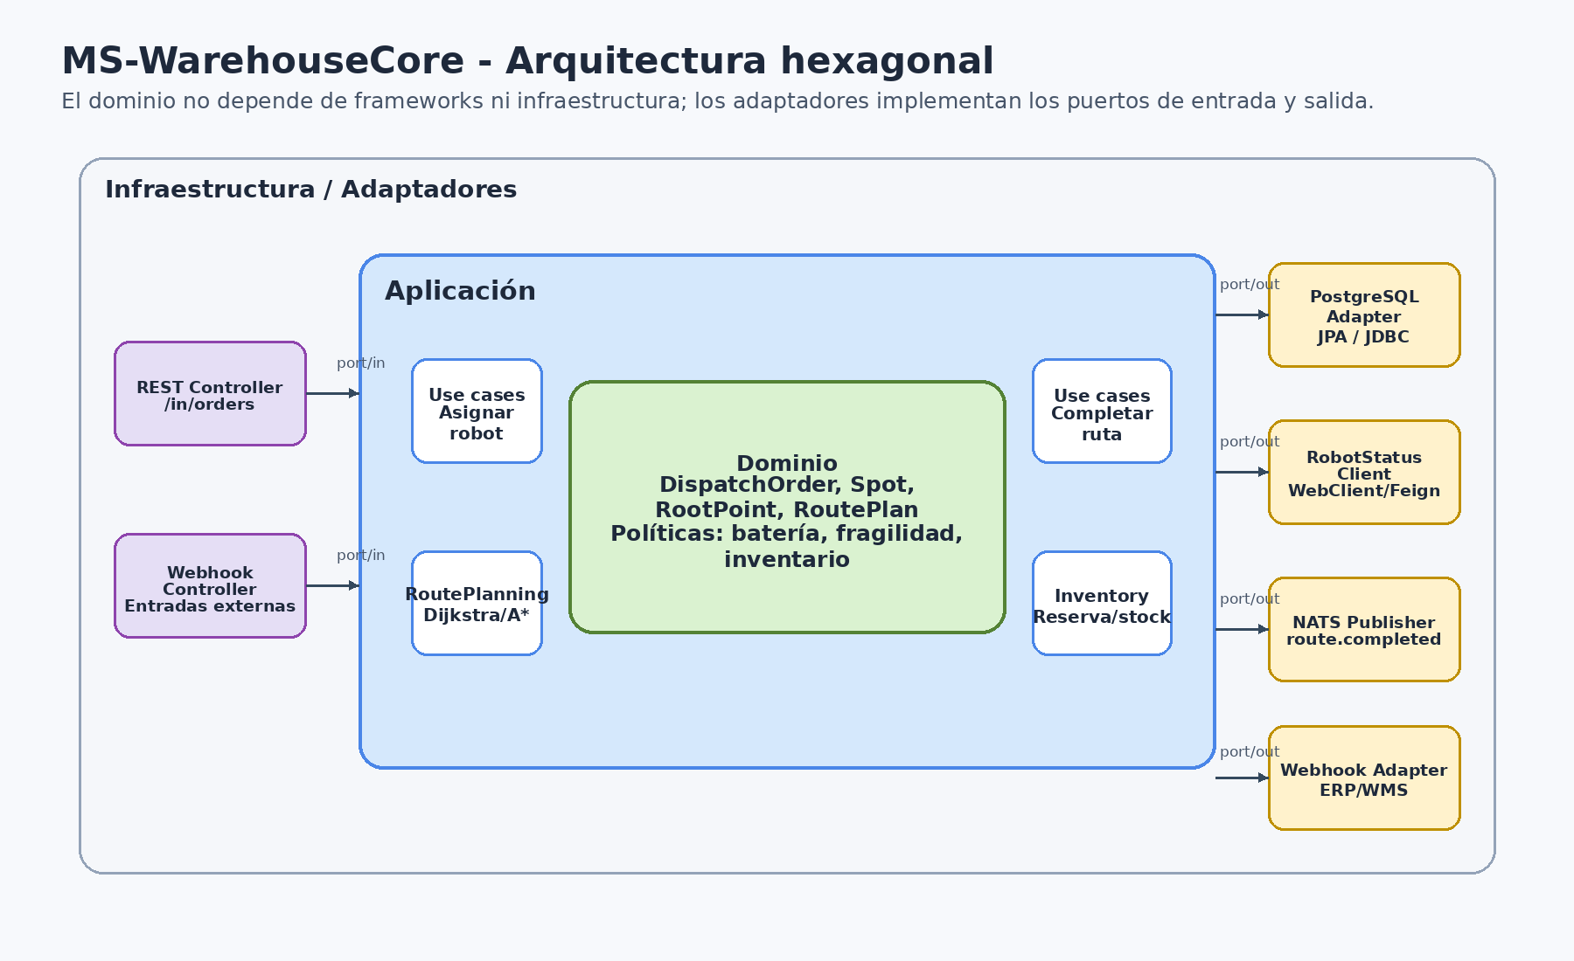
Nota. Los casos de uso dependen del dominio y de puertos; la infraestructura implementa adaptadores concretos.
Tabla 5
Separación de responsabilidades por capa
Capa | Contenido | No debería contener
Dominio | Entidades, value objects, políticas y reglas puras. | Anotaciones JPA obligatorias, llamadas HTTP, lógica de controladores.
Aplicación | Casos de uso, orquestación y puertos. | SQL directo, detalles de Redis, detalles de NATS.
Infraestructura | REST controllers, repositorios JPA, clientes HTTP, publicadores NATS. | Reglas de negocio críticas.

Estructura 1. Árbol interno recomendado para MS-WarehouseCore
ms-warehouse-core/
|-- src/main/java/com/smartlogistics/warehouse/
| |-- domain/
| | |-- model/
| | | |-- DispatchOrder.java
| | | |-- InventoryItem.java
| | | |-- Spot.java
| | | |-- SpotItem.java
| | | |-- RootPoint.java
| | | `-- RoutePlan.java
| | |-- policy/
| | | |-- RobotAssignmentPolicy.java
| | | `-- FragileProductPolicy.java
| | `-- exception/
| |-- application/
| | |-- port/in/
| | | |-- CreateDispatchOrderUseCase.java
| | | |-- AssignRobotUseCase.java
| | | `-- CompleteRouteUseCase.java
| | |-- port/out/
| | | |-- WarehouseRepositoryPort.java
| | | |-- RobotStatusPort.java
| | | |-- RouteEventPublisherPort.java
| | | `-- WebhookNotificationPort.java
| | `-- service/
| | |-- DispatchOrderService.java
| | |-- RobotAssignmentService.java
| | `-- RoutePlanningService.java
| `-- infrastructure/
| |-- adapter/in/rest/
| |-- adapter/out/postgres/
| |-- adapter/out/robotstatus/
| |-- adapter/out/broker/
| |-- adapter/out/webhook/
| `-- config/
|-- Dockerfile
`-- pom.xml

Flujo principal de asignación
El flujo inicia cuando el operador crea o selecciona una orden de despacho desde el frontend. MS-WarehouseCore valida los ítems requeridos, consulta stock por spot, identifica los root points asociados y solicita a MS-RobotStatus el estado del robot. Si la batería es inferior al 15 %, la asignación se rechaza. Si el robot es válido, se calcula la ruta, se reserva inventario y se persiste el plan.
Cuando la ruta termina, MS-WarehouseCore descuenta el inventario reservado, cambia el estado de la orden y publica el evento route.completed. La analítica se ejecuta después, de forma asíncrona, para no afectar el cierre operacional.

Estructura del repositorio
El repositorio debe permitir levantar todo el ecosistema con un único docker compose up --build. La estructura se inspira en el proyecto de referencia de microservicios, pero agrega frontend, Nginx, analítica y observabilidad para cumplir el alcance del caso SmartLogistics.
Estructura 2. Árbol general propuesto para el repositorio SmartLogistics
smartlogistics/
|-- docker-compose.yml
|-- .env.example
|-- README.md
|-- docs/
| |-- RFC-SmartLogistics.md
| |-- C4/
| | `-- smartlogistics_c4.drawio
| `-- api-contracts/
|-- nginx/
| |-- Dockerfile
| `-- nginx.conf
|-- frontend/
| |-- Dockerfile
| |-- package.json
| `-- src/
| |-- app/
| |-- features/orders/
| |-- features/inventory/
| |-- features/robots/
| `-- features/routes/
|-- ms-warehouse-core/
| |-- Dockerfile
| |-- pom.xml
| `-- src/
|-- ms-robot-status/
| |-- Dockerfile
| |-- pom.xml
| `-- src/
|-- ms-logistics-analytics/
| |-- Dockerfile
| |-- pom.xml
| `-- src/
|-- observability/
| |-- prometheus.yml
| |-- loki-config.yml
| `-- grafana/provisioning/
`-- scripts/
|-- seed-warehouse.sql
`-- demo-flow.http

Frontend React
El frontend no debe implementar reglas críticas. Su función es mejorar la legibilidad de la demostración: listar órdenes, ver robots disponibles, consultar inventario por ubicación, disparar asignaciones y mostrar el estado de rutas. La regla de batería, fragilidad e inventario debe permanecer en MS-WarehouseCore.
Estructura 3. Árbol base para el frontend React
frontend/src/
|-- app/
| |-- router.tsx
| `-- providers.tsx
|-- shared/
| |-- api/http-client.ts
| |-- components/
| `-- types/
|-- features/
| |-- orders/
| | |-- pages/OrdersPage.tsx
| | |-- services/orders.api.ts
| | `-- components/OrderAssignmentPanel.tsx
| |-- inventory/
| |-- robots/
| `-- routes/
`-- main.tsx

Infraestructura con Docker Compose
El despliegue debe ser reproducible y cercano al proyecto de referencia: cada servicio tiene su Dockerfile, cada base de datos se declara como contenedor, y las dependencias se conectan por nombres de servicio dentro de la red de Docker Compose. El proxy Nginx evita exponer innecesariamente todos los microservicios al host.
Tabla 6
Servicios mínimos sugeridos para Docker Compose
Servicio | Puerto host sugerido | Uso
nginx | 8080 | Entrada única para frontend y API.
frontend | Interno | Build estático o servidor de desarrollo según etapa.
ms-warehouse-core | 8081 o interno | API principal del sistema.
ms-robot-status | 8082 o interno | Validación síncrona de robots.
ms-logistics-analytics | 8083 o interno | Analítica logística.
warehouse-db | 5432 | PostgreSQL del dominio principal.
robot-redis | 6379 | Cache/estado de robots.
nats | 4222 | Broker de eventos.
analytics-db | 27017 | MongoDB de rutas ejecutadas.
prometheus | 9090 | Métricas.
grafana | 3000 | Dashboards.
loki | 3100 | Logs centralizados.

Estructura 4. Fragmento orientativo de Docker Compose
services:
nginx:
image: nginx:1.27-alpine
ports:
- "8080:80"
volumes:
- ./nginx/nginx.conf:/etc/nginx/nginx.conf:ro
depends_on:
- frontend
- ms-warehouse-core
ms-warehouse-core:
build:
context: .
dockerfile: ms-warehouse-core/Dockerfile
environment:
SPRING_DATASOURCE_URL: jdbc:postgresql://warehouse-db:5432/warehouse_db
ROBOT_STATUS_URL: http://ms-robot-status:8082
NATS_URL: nats://nats:4222
depends_on:
- warehouse-db
- ms-robot-status
- nats
ms-robot-status:
build:
context: .
dockerfile: ms-robot-status/Dockerfile
environment:
SPRING_REDIS_HOST: robot-redis
SPRING_REDIS_PORT: 6379
depends_on:
- robot-redis
ms-logistics-analytics:
build:
context: .
dockerfile: ms-logistics-analytics/Dockerfile
environment:
NATS_URL: nats://nats:4222
MONGO_URI: mongodb://analytics-db:27017/logistics_analytics
depends_on:
- nats
- analytics-db

Contratos de API, eventos y webhook
La API pública debe exponerse por Nginx bajo el prefijo /api. Los microservicios secundarios no necesitan ser públicos durante la demostración, excepto si el equipo desea mostrar sus Swagger de forma controlada. Para el profesor, es más defendible mostrar un flujo claro que inicia en el frontend y termina con un evento visible en logs o en una base de datos de analítica.
Tabla 7
Endpoints principales del MS-WarehouseCore
Método | Endpoint | Responsabilidad
POST | /api/orders | Crear orden de despacho.
GET | /api/orders/{id} | Consultar detalle de orden, ítems y estado.
POST | /api/orders/{id}/assign-robot | Asignar robot validando batería y disponibilidad.
POST | /api/routes/{id}/complete | Cerrar ruta, descontar inventario y publicar evento.
GET | /api/inventory/items/{sku}/spots | Consultar disponibilidad del ítem por ubicación.
GET | /api/robots/availability | Consultar vista agregada desde WarehouseCore.

Estructura 5. Payload recomendado para el evento route.completed
{
"eventId": "uuid",
"eventType": "route.completed",
"occurredAt": "2026-05-20T10:35:00Z",
"orderId": "ORD-1001",
"robotId": "RB-07",
"warehouseId": "WH-MDE-01",
"totalDistanceMeters": 184.6,
"durationSeconds": 420,
"fragileModeApplied": true,
"visitedRootPoints": ["START", "RP-04", "RP-05", "RP-08", "EXIT"],
"congestionSamples": [
{ "rootPointId": "RP-04", "seconds": 80 },
{ "rootPointId": "RP-05", "seconds": 120 }
]
}

El webhook outbound se recomienda para notificar a un ERP o WMS externo cuando una orden cambia a estado COMPLETED. Este webhook no debe reemplazar el evento interno de NATS; su propósito es integración externa. Para evitar pérdida de mensajes, puede usarse patrón Outbox dentro de MS-WarehouseCore.

Observabilidad
La observabilidad debe demostrar que el sistema no es una caja negra. Prometheus puede recolectar métricas de Spring Boot Actuator, Loki puede centralizar logs de contenedores y Grafana puede visualizar dashboards de latencia, errores, eventos publicados y rutas completadas. Si el equipo decide alinearse aún más con la rúbrica, Jaeger puede agregarse para trazabilidad distribuida, aunque la base solicitada por el equipo puede cubrirse con Prometheus, Loki y Grafana.
Tabla 8
Estrategia de observabilidad
Señal | Herramienta | Ejemplo de métrica o log
Métricas | Prometheus | http_server_requests_seconds, route_assignment_total, robot_rejected_low_battery_total.
Logs | Loki | orderId, robotId, routeId, correlationId y resultado de la asignación.
Dashboards | Grafana | Órdenes por estado, rutas completadas, robots rechazados, latencia REST.
Trazas opcional | Jaeger/OpenTelemetry | Frontend -> Nginx -> WarehouseCore -> RobotStatus -> NATS.

Trade-offs y riesgos técnicos
La arquitectura sacrifica simplicidad inicial a cambio de separación de responsabilidades. Un monolito sería más rápido de implementar, pero sería más débil para defender comunicación síncrona/asíncrona, persistencia políglota y arquitectura hexagonal. También se acepta consistencia eventual en la analítica: una ruta puede cerrarse correctamente aunque el procesamiento del mapa de calor ocurra segundos después.
Tabla 9
Trade-offs principales
Decisión | Beneficio | Costo o riesgo | Mitigación
NATS para eventos | Desacopla analítica del flujo principal. | Puede haber fallos temporales de entrega. | Outbox y reintentos.
MS-RobotStatus separado | Aísla estado operativo de robots. | Más llamadas de red. | Timeouts cortos y cache Redis.
MongoDB para analítica | Flexible para rutas y muestras variables. | Más tecnología que administrar. | Contenedor aislado y payloads versionados.
Nginx como proxy | Punto único de entrada y bonus académico. | Config adicional. | Config mínima con / y /api.
Frontend React | Mejora demostración y comprensión. | Mayor alcance de implementación. | Pantallas mínimas: órdenes, robots y rutas.

Plan de implementación
La implementación debe hacerse por incrementos pequeños y demostrables. Primero se recomienda asegurar el modelo de datos y el flujo principal en MS-WarehouseCore; luego se integra RobotStatus; después se publica el evento route.completed; finalmente se agregan frontend, Nginx y observabilidad.

Imagen 5
Ruta incremental de implementación
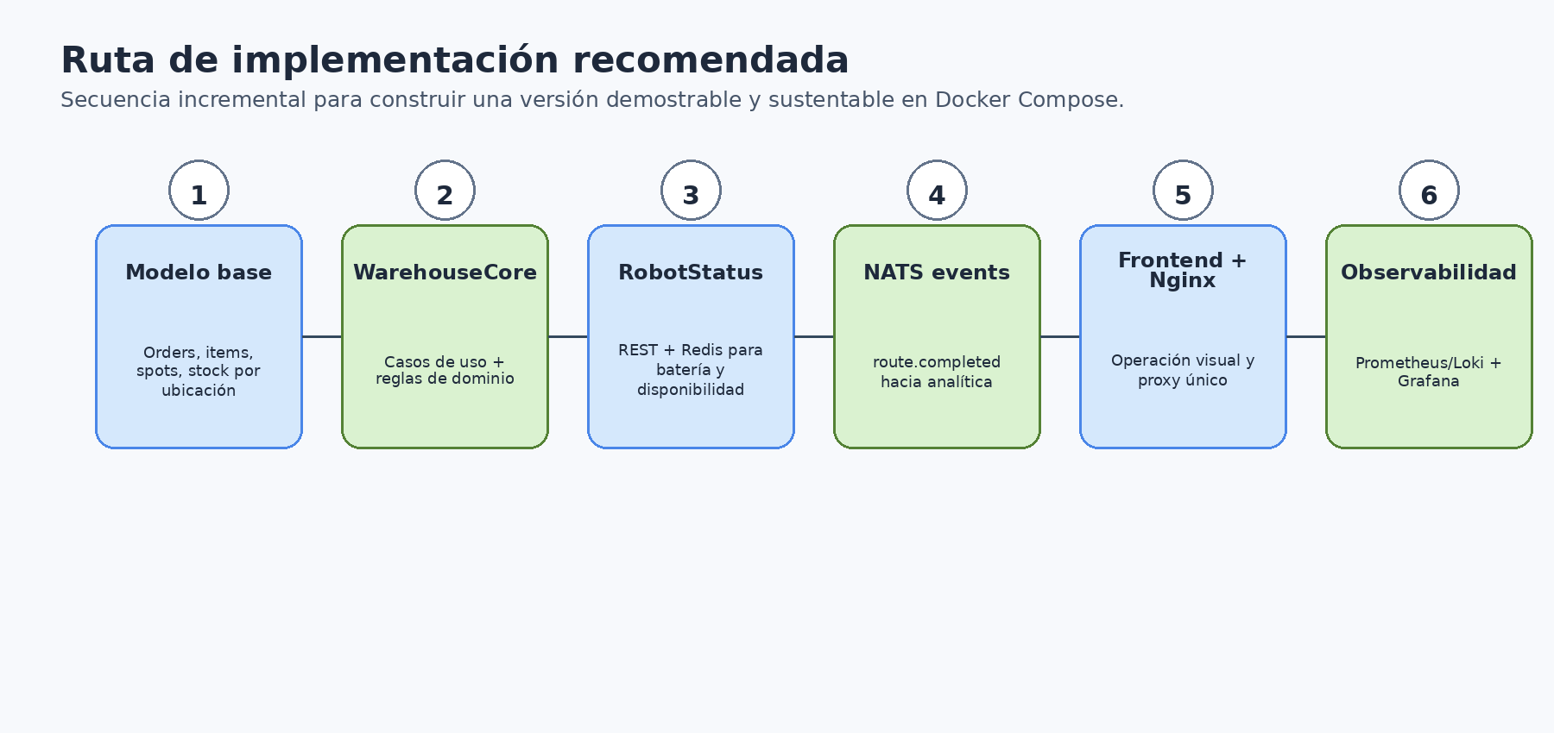
Nota. El orden prioriza una demostración estable antes de agregar componentes visuales o analíticos avanzados.

Checklist para validación con el equipo
• ¿El equipo acepta que MS-WarehouseCore sea el único dueño de las reglas de negocio?
• ¿Se usará MongoDB para analítica o PostgreSQL por simplificación académica?
• ¿El profesor exige Rabbit/Kafka o acepta NATS por continuidad con el proyecto de referencia?
• ¿El frontend mostrará solo flujo principal o también mapas de calor?
• ¿Se implementará Outbox o solo publicación directa al broker para la demo?
• ¿Se incluirá Jaeger además de Prometheus/Loki/Grafana?

Conclusiones
La solución propuesta permite construir un sistema suficientemente completo para cumplir con el caso 9 y defender decisiones técnicas ante el profesor. La separación entre MS-WarehouseCore, MS-RobotStatus y MS-LogisticsAnalytics demuestra comunicación síncrona y asíncrona con responsabilidades claras. La arquitectura hexagonal ayuda a ubicar las reglas críticas en el dominio y a justificar puertos/adaptadores. Finalmente, Docker Compose, Nginx, React y observabilidad aportan una demostración más legible y alineada con la rúbrica.

Referencias
Proyecto Integrador Arquitectura II. (2026). Proyecto Integrador Final: Arquitectura de Software II. Guía de Escenarios, Requerimientos Técnicos y Rúbrica de Calificación (v9). Documento de curso.
Resumen de reunión de diseño de inventario y ruteo. (2026). Notas internas del equipo sobre Inventory Item, Spot, Spot-Item, root points y rutas ejecutadas.
EcoStore Microservice Backend. (2026). Proyecto de referencia suministrado para estructura de microservicios y Docker Compose.

